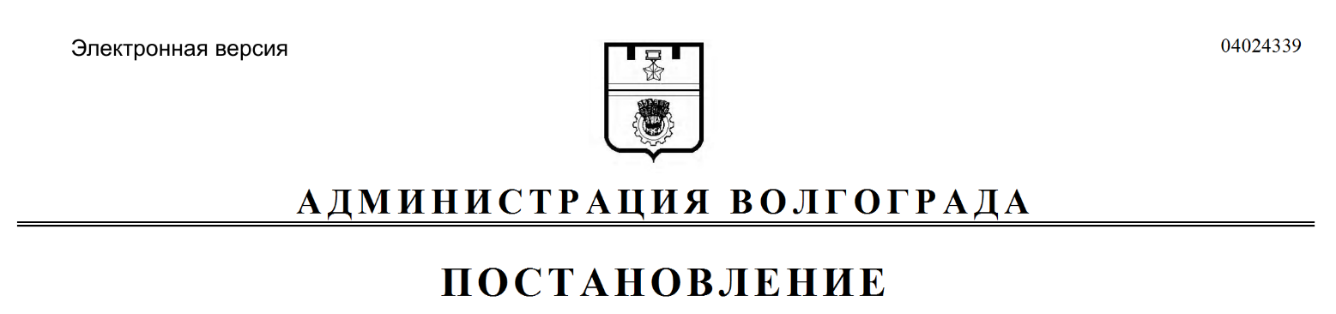
от 13.06.2018 № 736

О внесении изменения в постановление администрации Волгограда от 16 мая 2016 г. № 668 «Об утверждении Порядка предоставления субсидии на проведение капитального ремонта общего имущества в многоквартирных домах в части фасадов и крыш, адресного перечня многоквартирных домов, находящихся на пути следования протокольных маршрутов чемпионата мира по футболу 2018 года»

В соответствии со статьей 78 Бюджетного кодекса Российской Федерации, руководствуясь статьями 7, 39 Устава города-героя Волгограда, администрация Волгограда
ПОСТАНОВЛЯЕТ:
1. Внести в адресный перечень многоквартирных домов, находящихся на пути следования протокольных маршрутов чемпионата мира по футболу 2018 года, утвержденный постановлением администрации Волгограда от 16 мая 2016 г. № 668 «Об утверждении Порядка предоставления субсидии на проведение капитального ремонта общего имущества в многоквартирных домах в части фасадов и крыш, адресного перечня многоквартирных домов, находящихся на пути следования протокольных маршрутов чемпионата мира по футболу 2018 года», изменение, дополнив строками 53, 54 следующего содержания:

53. | Городской округ город-герой Волгоград | Ул. им. Глазкова | 4
54. | Городской округ город-герой Волгоград | Ул. им. Глазкова | 5

2. Настоящее постановление вступает в силу со дня его официального опубликования.
3. Контроль за исполнением настоящего постановления возложить на заместителя главы администрации Волгограда Тетерятника О.В.

Глава администрации В.В.Лихачев

